سركار خانم اكرم حسيني آلمان آباد
كارشناس محترم مالي شاغل در معاونت امور درمان دانشگاه
سلام علیکم
احتراماً ، در راستای پیشنهاد شماره 27086 مورخ 19/2/1401 مدیر محترم امور مالی دانشگاه ، و با توجه به تجربه و توان جنابعالی در امور حسابداری و مالی به موجب این ابلاغ از تاریخ 20/2/1401بمدت 4 سال به سمت مدیرمالی مرکز آموزشی درمانی امام خمینی (ره) ارومیه منصوب می شوید . شایسته است پس از دریافت این ابلاغ برابر مقررات و با رعایت جهات شرعی تحت نظر مسئول مربوطه انجام وظیفه نمایید . ضمناً واحدهای زیر مجموعه حوزه مالی (واحد حسابداری – درآمد – اموال – انبار و تدارکات) می باشد .
امید است با استعانت از درگاه باریتعالی در انجام امور محوله موفق و مؤید بوده باشید،

با تشكر
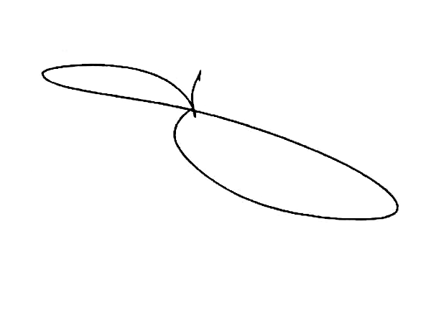
دكتر محمد امين ولي زاد
سرپرست دانشگاه علوم پزشكي و خدمات بهداشتي درماني استان آذربايجان غربي
رونوشت :
- مدير محترم امور مالي دانشگاه جهت استحضار
- معاونت محترم امور درمان دانشگاه جهت اطلاع و اقدام لازم و اعلام تاريخ پايانكار و وضعيت مرخصي
- مركز آموزشي درماني امام خميني (ره) اروميه جهت استحضار و اقدام لازم و اعلام تاريخ شروع به كار
- سركار خانم فلاح جهت استحضار
- حراست - انتقالات - مستخدم
- بايگاني مديريت توسعه سرمايه انساني

